江苏省仪征中学2018-2019学年第二学期期初检测
高三化学
命题人：朱萍 审稿人：朱宏卫
本试卷分选择题和非选择题两部分，全卷满分120分。考试时间100分钟。
可能用到的相对原子质量： H－1 C－12 N－14 O－16 Na－23 S－32
Cl－35.5 K－39 Fe－56 I－127 Cr－52 Zn-65
选择题（共40分）
单项选择题：本题包括10小题，每小题2分，共计20分。每小题只有一个选项符合题意。
1．化学与生产、生活、社会密切相关。下列有关说法错误的是
A．玛瑙、水晶、钻石、红宝石等装饰品的主要成分都是硅酸盐
B．研制高性能的耐磨轮胎，可减少PM2.5等细颗粒物的产生
C．开发二氧化碳制成的全降解塑料，缓解日益严重的“白色污染”
D. 从海水中可提取镁，电解熔融氯化镁可制得金属镁
2．下列化学用语表示正确的是
A．水分子的比例模型：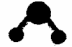 B．硝化甘油的结构简式：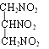
C．2—丙醇的结构简式：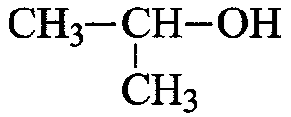 D．碳酸电离方程式：H₂CO₃2H⁺+ CO
3．下列有关物质的性质与用途具有对应关系的是
A.碱石灰具有吸水性，可用于干燥氯气
B.甲醛能使蛋白质变性，可以用于食品防腐剂
C.炭具有强还原性，常用于冶炼钠、钾等金属
D.碳酸氢钠溶液具有弱碱性，可用于制胃酸中和剂
4．X、Y、Z、W是原子序数依次增大的短周期主族元素。Y与W同主族，Z所在的族序数等于周期序数，X、Y最外层电子数之和为7；X、Z原子的电子数总和与Y、W原子的电子数总和之比为7︰12。下列说法正确的是
A．元素Y的简单离子半径比Z离子半径小
B．元素Y的简单气态氢化物的热稳定性比W的弱
C．由X、Y组成的物质与由Y、W组成的物质反应，反应类型可能为氧化还原反应
D．常温下，Z的单质一定能溶于由X、Y、W三种元素组成的化合物的溶液
5．设N_{A}为阿伏加德罗常数的值．下列说法正确的是
A．1L0.1mol•L^{﹣1}FeCl₃溶液中含有的Fe³⁺离子数目为0.1N_{A}
B．常温常压下，4.6gNO₂和N₂O₄混合物中含有的原子总数为0.3N_{A}
C．1mol环己烷中含有6N_{A}共价键
D．常温下，2.24LCl₂完全与NaOH溶液反应，转移的电子数目一定为0.1N_{A}
6．25 ℃时，下列各组离子在指定溶液中一定能大量共存的是
A．澄清透明的溶液中：MnO、SO、K⁺、Fe³⁺
B．c(H＋)＝1×10^{－13}mol/L的溶液中：Mg^{2＋}、Cu^{2＋}、SO₄^{2－}、NO₃－
C．3%H₂O₂溶液中：Fe^{2＋}、H＋、SO、Cl－
D．0.1 mol·L⁻¹ 的Na₂SO₃溶液中：K⁺、H⁺、SO、NO
7．在给定条件下，下列选项中所示的物质间转化均能一步实现的是
C．
△
NH₄Cl(s)
Mg(OH)₂
MgCl₂(aq)
NH₃
Ca(OH)₂(s)
Al(OH)₃
B．
AlCl₃(aq)
蒸发
盐酸
无水AlCl₃
A．
Fe
盐酸
FeCl₃
Fe
FeCl₂
D．
CO₂
Na₂CO₃(aq)
C₆H₅ONa
盐酸
C₆H₅OH
8．用下列实验装置进行相应实验，能达到实验目的的是
乙醇和
碘的
混合液
石油
图1
图2
图3
图4
铜片
铁制品
CuSO₄溶液
可抽动
的铜丝
浓HNO₃
NaOH
溶液

A．用图1所示装置制取少量的NO₂
B．用图2所示装置分离乙醇和碘的混合液
C．用图3所示装置在铁制品表面镀铜
D．用图4所示装置在实验室进行石油蒸馏
9．下列表示对应化学反应的离子方程式正确的是
A．向NH₄HCO₃中滴加过量的NaOH溶液：NH₄⁺ +OH＝ NH₃·H₂O+H₂O
B．次氯酸钠溶液中加入双氧水有氧气放出：ClO－+ H₂O₂＝O₂↑+ Cl－+ H₂O
C．用稀硝酸洗涤做过银镜反应的试管：Ag + 4H⁺ + NO₃－ ＝ Ag⁺ + NO↑+2H₂O
D．用惰性电极电解 MgCl₂溶液：2Cl⁻+2H₂OCl₂↑+H₂↑+2OH⁻
10．2016年8月，联合国开发计划署在中国的首个“氢经济示范城市”在江苏如皋落户．用吸附了H₂的碳纳米管等材料制作的二次电池的原理如图所示．下列说法正确的是

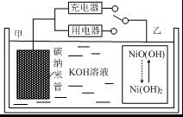

A．放电时，甲电极为正极，OH﹣移向乙电极
B．充电时，乙电极反应为：NiO（OH）+H₂O+e﹣=Ni（OH）₂+OH﹣
C．充电时，电池的碳电极与直流电源的正极相连
D．电池总反应为H₂+2NiOOH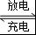2Ni（OH）₂

不定项选择题：本题包括5小题，每小题4分，共计20分。每小题只有一个或两个选项符合题意。若正确答案只包括一个选项，多选时，该小题得0分；若正确答案包括两个选项时，只选一个且正确的得2分，选两个且都正确的得满分，但只要选错一个，该小题就得0分。
11．化合物M具有广谱抗菌活性，合成M的反应可表示如下：下列说法正确的是
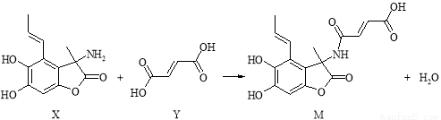
A．X分子中有2个手性碳原子
B．Y分子中所有原子一定不可能在同一平面内
C．可用FeCl₃溶液或NaHCO₃溶液鉴别X和Y
D．在NaOH溶液中，1 mol M最多可与5 mol NaOH发生反应

12．下列说法正确的是
A．3C（s）+ CaO（s）= CaC₂（s）+ CO（g）在常温下不能自发进行说明该反应的△H＞0
B．向氨水中不断通入CO₂，随着CO₂的增加，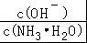不断增大
C．在醋酸溶液中加入少量的水或醋酸钠固体后，都会使溶液中的c(OH)增大
D．合成氨时，其他条件不变升高温度，反应速率v（H₂）和氢气的平衡转化率均增大

13．根据下列实验操作和现象所得到的结论正确的是
选项 | 实验操作 | 实验现象 | 结 论
A | 测定等浓度的Na₂CO₃和Na₂SO₃溶液的pH | 前者pH比后者的大 | 非金属性：S＞C
B | 溴乙烷与NaOH溶液共热后，加入AgNO₃溶液 | 未出现淡黄色沉淀 | 溴乙烷没有水解
C | 向等浓度的KCl、KI混合液中滴加AgNO₃溶液 | 先出现黄色沉淀 | K_{sp}（AgCl）＜K_{sp}（AgI）
D | 将KI和FeCl₃溶液在试管中混合后，加入CCl₄，振荡，静置 | 下层液体显紫红色 | 氧化性：Fe³⁺＞I₂

14．常温下，下列有关叙述正确的是
A．0.1 mol•L^{－1}CH₃COONa溶液与0.1 mol•L^{－1}CaCl₂溶液混合：
c(Na＋)＋2c(Ca^{2＋})＝c (CH₃COO－)＋c(CH₃COO H)＋c(Cl－)
B．已知酸性HF＞CH₃COOH，pH相等的NaF与CH₃COOK溶液中：
[c(Na＋)－c(F^{一})]＝[c(K＋)－c(CH₃COO^{一})]
C．浓度均为0.1 mol•L^{－1}的硫酸氢铵溶液与氢氧化钠溶液等体积混合：
C(SO₄^{2一})＝c(Na＋)＞c(NH₄＋)＞c(OH^{一})＞c(H＋)
D． pH＝5的①NH₄Cl溶液 ②CH₃COOH溶液 ③稀盐酸溶液中由水电离的c(H＋)：①＞②＞③

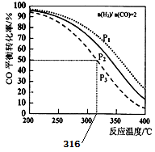
15．甲醚是一种清洁燃料，以=2通入1L的反应器中，一定条件下发生反应：2CO(g)+4H₂(g) CH₃OCH₃(g) +H₂O(g) △H，其CO的平衡转化率随温度、压强变化关系如图所示，下列说法正确的是
A.上述反应△H<0
B.图中P₁<P₂<P₃
C.若在P₃和316℃时，测得容器中n(H₂)=n(CH₃OCH₃)，此时v(正)<v(逆)
D.若在P₃和316℃时，起始时=3，则达到平衡时，CO转化率小于50%

非选择题 （共80分）
16．（12分）从含铜丰富的自然资源黄铜矿(CuFeS₂)冶炼铜的工艺流程如下：
CuCl₂溶液
CuFeS₂
过滤1
滤液
浸取
含[CuCl₂]－的溶液
过滤2
除硫
浓盐酸
硫单质
调节pH
过滤3
Cu
滤液

已知：CuFeS₂ + 3CuCl₂＝4CuCl↓ + FeCl₂ + 2S↓
（1）浸取时，若改用FeCl₃溶液，也能生成CuCl和S，该反应化学方程式为 ▲ 。
（2）若过滤1所得滤液中只含FeCl₂，则将其在空气中加热蒸干灼烧后，所得固体化学式为 ▲ 。
（3）调节溶液的pH后，除生成Cu外，还能产生一种金属离子，此金属离子是 ▲ 。
- 过滤3所得滤液中可以循环使用的物质有 ▲ ，为保持流程持续循环，每生成1molCu，理论上需补充CuCl₂的物质的量为 ▲ 。
- 冶炼工艺还可以将精选后的黄铜矿砂与空气在高温下煅烧，使其转变为铜，化学方程式为：6CuFeS₂+13O₂3Cu₂S+2Fe₃O₄+9SO₂ Cu₂S+O₂2Cu+SO₂此工艺与前一工艺相比主要缺点有 ▲ 。

17、（14分）非索非那定(化合物H)是一种重要的抗过敏药，其部分合成路线如下：
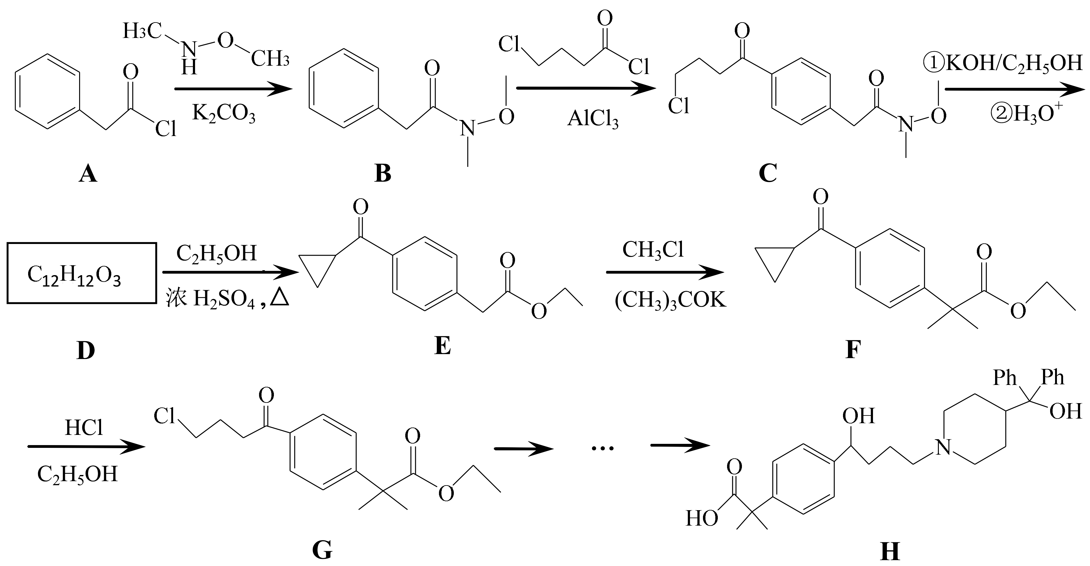
（1）B→C的反应类型为 ▲ ，E分子中含氧官能团有 ▲ (写名称)。
（2）D的结构简式为 ▲ 。
（3）F→G反应的化学方程式为 ▲ 。
（4）请写出一种同时满足下列条件的B的同分异构体的结构简式 ▲ 。
①苯环上有3个取代基；②具有α—氨基酸结构；③有6种不同化学环境的氢原子。
（5） 是一种重要的有机合成中间体，请完成以苯乙烯（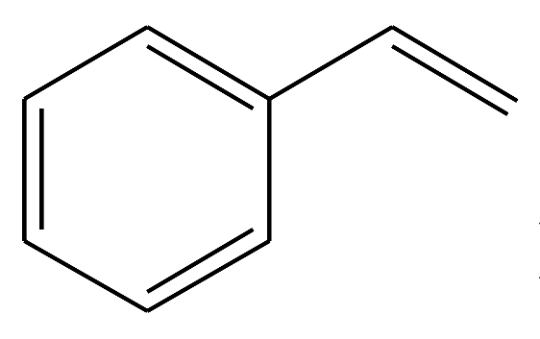）
CH₃Cl C₂H₅OH为原料（其他有机溶剂和无机试剂自选）合成该化合物的合成路线流程图。合成路线流程图如下：
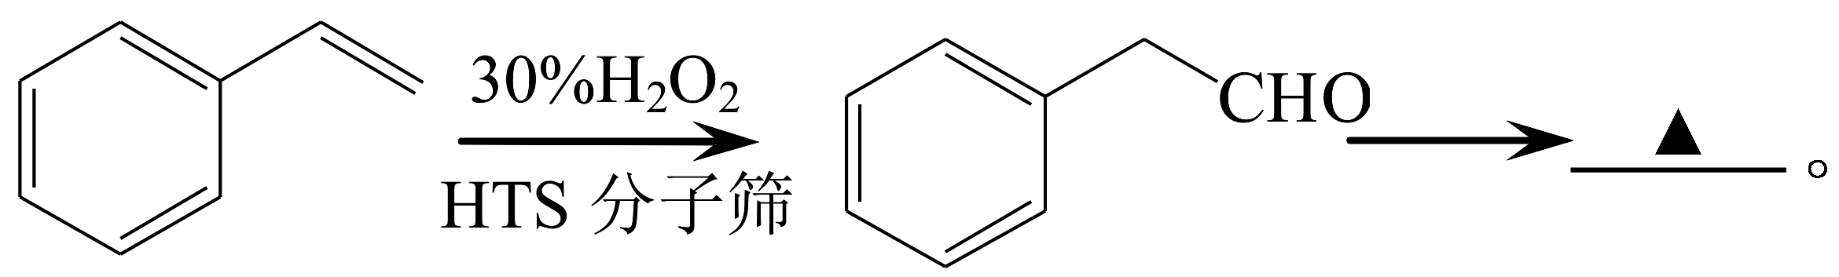

18．（12分）铬铁矿主要用来生产铬铁合金和金属铬．称取0.0600g铬铁矿样品（主要成分是Cr₂O₃，杂质不参与反应），加入NaOH和Na₂O₂，高温熔融，反应完成后冷却至室温；加水溶解煮沸、过滤，向滤液中加入稍过量的H₂SO₄和KI溶液，摇匀；放于暗处一段时间后，取出立即用0.0100mol•L^{﹣1}的Na₂S₂O₃溶液滴定至终点，消耗Na₂S₂O₃溶液15.00mL．
已知：①Cr₂O₇^{2﹣}+I﹣+H⁺﹣Cr³⁺+I₂+H₂O
②S₂O₃^{2﹣}+I₂+H₂O﹣SO₄ ^{2﹣}+I﹣+H⁺（均未配平）
（1）Na₂O₂的作用是 ▲ ．
（2）取少量冷却后的固体加水溶解，再加MnO₂会有大量气体产生．则上述过程中煮沸的目的是 ▲ ．
（3）实验过程中溶液需置于暗处且取出后要立即滴定，否则会导致测定结果 ▲ ．
（填“偏大”、“偏小”或“不变”）
（4）根据以上数据确定该铬铁矿样品中Cr₂O₃的质量分数．（写出计算过程） ▲ ．

19．（16分）铝铁合金在微电机中有广泛应用，某兴趣小组为利用废弃的铝铁合金设计了如下实验流程制备聚合硫酸铁和明矾：
（1）聚合硫酸铁是一种无毒无害、化学性质稳定、能与水混溶的新型絮凝剂，微溶于乙
醇，其化学式可表示为[Fe₂(OH)_{x}(SO₄)_{y}]_{n}。
①聚合硫酸铁可用于净水的原理是 ▲ 。
②有人认为上述流程中的“氧化”设计存在缺陷，请提出改进意见： ▲ ；浓缩时向其中加入一定量的乙醇，加入乙醇的目的是 ▲ 。
③加入试剂Y的目的是调节pH，所加试剂Y为 ▲ ；溶液的pH对[Fe₂(OH)_{x}(SO₄)_{y}]_{n} 中x的值有较大影响（如图1所示），试分析pH过小（pH＜3）导致聚合硫酸铁中x的值减小的原因： ▲ 。
1.5
0.5
1.0
2.5
x的值
pH
2.0
1.5
2.0
2.5
3.0
3.5
3.0
4.0

图1 图2
（2）明矾是一种常见铝钾硫酸盐。
①为充分利用原料， 试剂X应为 ▲ 。
②请结合图2所示的明矾溶解度曲线，补充完整由滤液Ⅰ制备明矾晶体的实验步骤(可选用的试剂：废弃的铝铁合金、稀硫酸、NaOH溶液和酒精)：向滤液Ⅰ中加入足量的含铝废铁屑至不再有气泡产生，过滤， ▲ 。将溶液 ▲ 、过滤、并用酒精洗涤、干燥，最终得到明矾晶体。

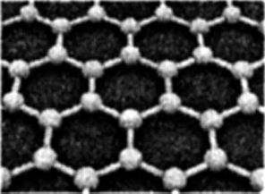
20. (14分)碳元素是形成的许多物质对人类来说有着极其重要的作用。
(1) 石墨烯是一种由碳原子构成的单层片状结构的新材料,它是世上最薄却也是最坚硬的纳米材料,同时也是世界上导电性最好的材料(结构见图)。试预测它与下列物质可能反应的是 ▲ (填字母)。
A. 氧气 B. 单质氟 C. 浓硝酸 D. 氢氧化钠溶液
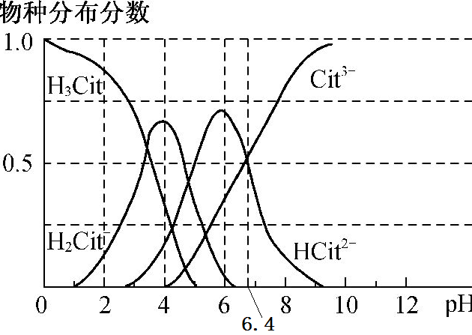
(2) CH₄(g)+H₂O(g)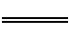CO(g)+3H₂(g) ΔH=a kJ·mol⁻¹
CH₃OH(g)CO(g)+2H₂(g) ΔH=b kJ·mol⁻¹
写出CH₄(g)与H₂O(g)反应生成CH₃OH(g)和H₂(g)的热化学方程式 ▲
(3) ①柠檬酸(H₃Cit)是重要的三元有机酸,它的三种铵盐均易溶于水,它们可通过H₃Cit与氨水反应获得,含碳各物种的分布分数(平衡时某物种的浓度占各物种浓度之和的分数)与pH的关系见图为制取NH₄H₂Cit,pH应控制在 ▲ 。
②柠檬酸和一定量氨水反应所得溶液的pH约为6.4时,该反应的离子方程式为 ▲
(4) 另一含碳化合物,其分子式为C₃H₆S₂O,它是一种重要医药中间体,它的核磁共振氢谱见图，则它的结构简式为 ▲
(5) 某科研组设计（见图装置）,利用电解乙醇和氢氧化钠制取乙醇钠(阳离子交换膜只允许Na⁺通过)。电解时阳极产生的气体是 ▲ ，阴极发生的电极反应式为 ▲ 。
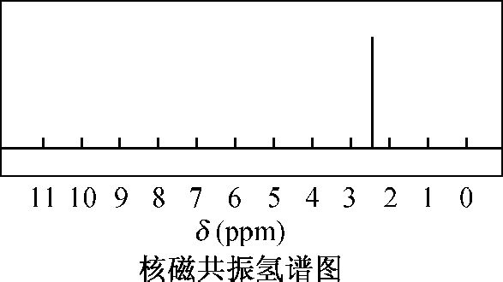
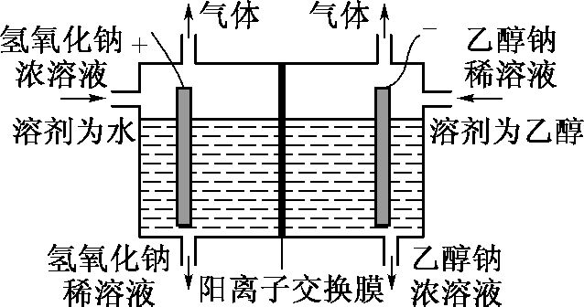

21．（12分）原子序数小于36的X、Y、Z、W、J五种元素，原子序数依次增大，其中X元素原子半径是所有元素原子中最小的，Y元素原子核外有三种不同的能级且各个能级所填充的电子数相同，W元素原子最外层电子数是内层电子数的3倍，J元素原子序数为24。（用元素符号或化学式表示）。
（1）Y、Z、W的第一电离能由小到大的顺序为 ▲ 。
（2）J原子的核外电子排布式为 ▲ 。
（3）Y₂X₂分子中Y原子轨道的杂化类型为 ▲ 。1mol Y₂X₂分子中含有σ键与π键的数目之比为 ▲ 。
（4）Z与W形成的一种Z₂W分子，与该分子互为等电子体的阴离子为 ▲ （任写一种）。
（5）JCl₃能与Z、W的氢化物形成配位数为6的络合物，且相应两种配体的物质的量之比为2∶1，氯离子全部位于外界。则该配合物的化学式为 ▲ 。

高三化学期初检测参考答案及评分标准
选择题（共40分）
1．A 2．C 3．D 4．C 5．B 6．A 7．C 8．A 9．B 10．D
11．C 12．AC 13．D 14．AB 15．AC
非选择题（共80分）
16（12分,每空2分）
(1) CuFeS₂ + 3FeCl₃＝CuCl + 4FeCl₂ + 2S（2分）
（2）Fe₂O₃（2分）
(3) Cu²⁺（2分）
（4）HCl和CuCl₂ （2分）, 0.5mol（2分）
(5)会产生污染环境的气体SO₂，（能耗高等）。（其它合理答案可以得分）（2分）

17．（14分）
（1）取代反应（2分）； 羰基、酯基（2分）
（2） 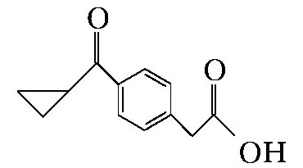（2分）
（3）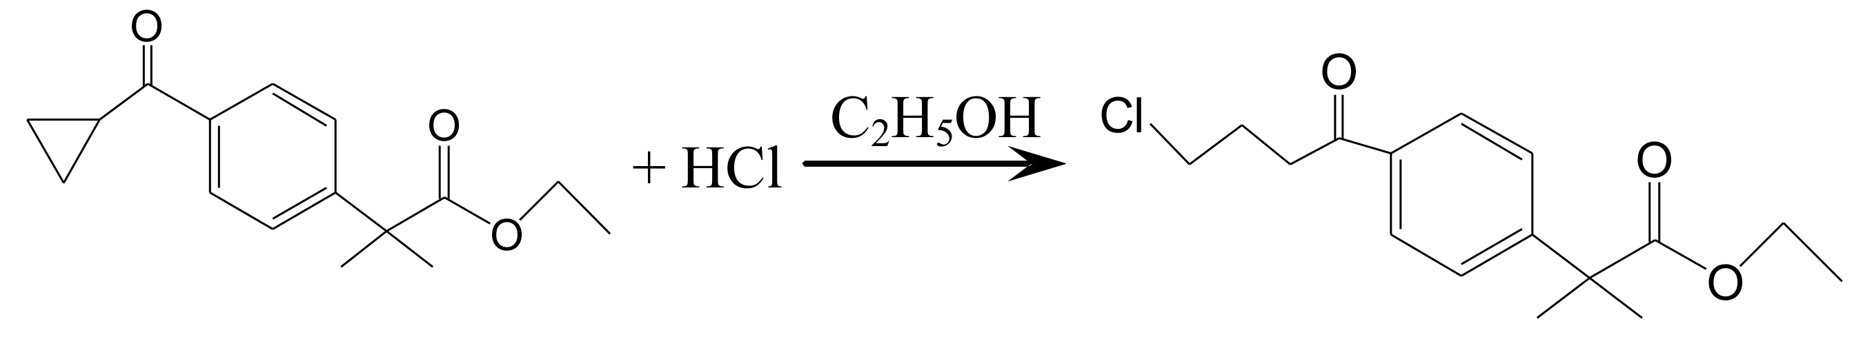（2分）
（4）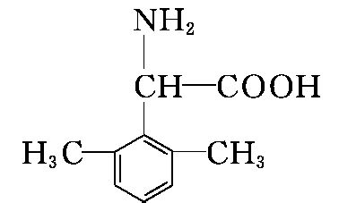或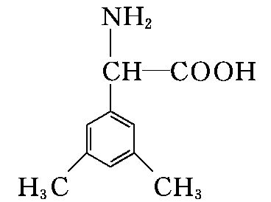（2分）
（5）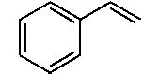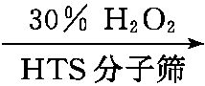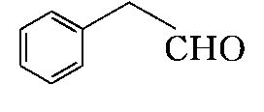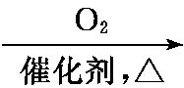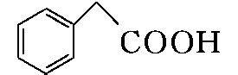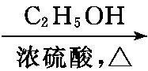
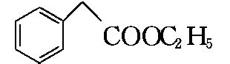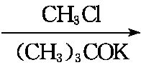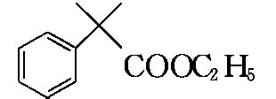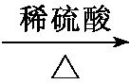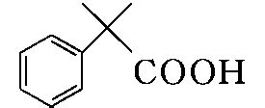（4分）

18 （12分）
解：（1）由滴定原理：①Cr₂O₇^{2﹣}+I﹣+H⁺→Cr³⁺+I₂+H₂O，②S₂O₃^{2﹣}+I₂+H₂O→SO₄ ^{2﹣}+I﹣+H⁺（均未配平），可知Na₂O₂的作用是将铬从+3价氧化为+6价，
故答案为：将铬从+3价氧化为+6价；（2分）
（2）过氧化氢有剩余，会将I﹣氧化为I₂，影响测定结果，则上述过程中煮沸的目的是：除去溶液中过氧化物，
故答案为：除去溶液中过氧化物，（2分）
（3）氧气会将I﹣氧化为I₂，导致消耗Na₂S₂O₃溶液体积偏大，会导致测定结果偏大，
故答案为：偏大；（2分）
（4）（6分,分步给分）设样品中Cr₂O₃的质量分数为w，则：
4Cr₂O₃～4Cr₂O₇^{2﹣}～3S₂O₃^{2﹣}
608g 3mol
0.0600g×w 0.0100mol•L^{﹣1}×0.015L
所以608g：0.0600g×w=3mol：0.0100mol•L^{﹣1}×0.015L
解得w=50.67%，
w=50.67%
19（16分，每空2分）（1）①聚合硫酸铁具有吸附作用（2分）②将稀HNO₃改为H₂O₂（或O₂、O₃等）（2分）降低聚合硫酸铁的溶解度，以便析出；所得产物易于干燥（2分）③Fe₂O₃（2分） pH过小，会抑制Fe³⁺的水解（2分）
（2）①KOH（2分）②向所得滤液中加入稀硫酸，生成白色沉淀，继续滴加稀硫酸至生成的沉淀溶解（2分）蒸发浓缩冷却结晶（2分）
20、(14分)(1) ABC(2分) (2) CH₄(g)+H₂O(g)CH₃OH(g)+H₂(g)ΔH=(a-b)kJ·mol⁻¹(2分)
(3) ①大约4(或3.84.2)(2分)②2H₃Cit+5NH₃·H₂OHCit²⁻+Cit³⁻+5NError: Reference source not found+5H₂O(2分,写成NH₃也可以)(4) 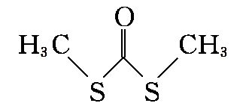(2分)(5) O₂(2分) 2CH₃CH₂OH+2e⁻2CH₃CH₂O⁻+H₂↑(2分)
21．（12分）
(1) C<O<N（2分） （2）[Ar]3d⁵4s¹（2分）
（3）sp（2分） 3∶2（2分）
（4）SCN－或N₃－（2分） (其它合理答案也得分)
（5）[Cr (NH₃)₄(H₂O)₂]Cl₃（2分）

